Colegio Tecnológico Pulmahue

PLAN DE TRABAJO DEL 18 DE MARZO DE 2020

ESTIMADOS PADRES y/o APODERADOS.

Envío a ustedes objetivos y contenidos que trabajarán durante esta suspensión de clase, así como también las orientaciones para ejecutar las actividades de Arte de 4to básico.

OBJETIVOS DE APRENDIZAJE: Crear trabajos de arte con un propósito expresivo personal y basado en la observación del entorno natural, entorno cultural, América y sus tradiciones precolombinas y artesanía americana

ESCRIBE EN TU CUADERNO EL SIGUIENTE CONTENIDO

- Entorno natural
La noción de entorno natural está vinculada al medio ambiente e incluye lo referente al aire, el paisaje, la vegetación y la fauna.
- Entorno cultural
Por entorno cultural se entiende al conjunto de creencias, costumbres y comportamientos que rodean a una persona e influyen en su desarrollo. Esto incluye aspectos ideológicos, religiosos, idiomáticos, históricos, estéticos, étnicos, educativos o sociales.
- ¿Qué es el arte precolombino americano?
El arte precolombino americano comprende todos aquellos objetos de arte creados por los diferentes pueblos originarios antes de la llegada de Colón y la influencia hispana. El arte precolombino es destacado por los trabajos en oro de las culturas indígenas los cuales fueron considerados los mejores del continente.
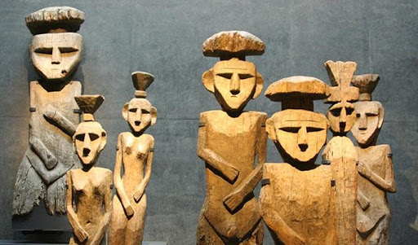
- Artesanía americana

La artesanía es el arte popular de un pueblo, de una región, de un país. Representan las costumbres, sus memorias y su tradición. Son objetos artísticos. Dichos objetos reflejan una autenticidad que enorgullece y revitaliza la «identidad»

Son de carácter esencial­mente manual, realizadas por un solo individuo o una unidad familiar, transmitidas por tradición de padres a hijos.

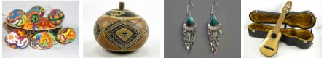

ELIZABETH RIOS POLANCO
PROFESORA DE LENGUAJE Y COMUNICACIÓN
COLEGIO TECNOLÓGICO PULMAHUE
Actividades
- Crear un dibujo a partir del registro visual referente al entorno natural.

- Crear un dibujo a partir del registro visual referente al entorno cultural

